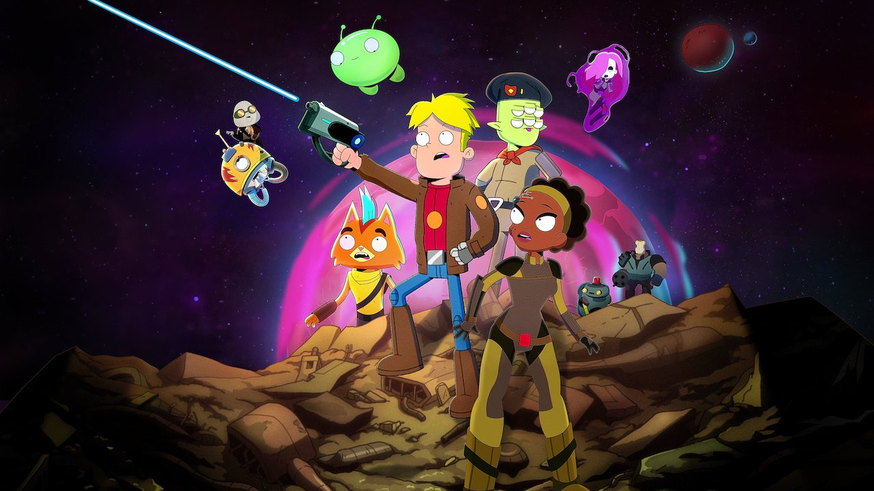**EN UNA HOJA DE CANSON CONFECCIONA LA SIGUIENTE CARÁTULA**

VIAJAMOS AL CENTRO DE LA TIERRA

**Espacios Curriculares:**

* Ciencias naturales.
* Lengua y literatura .

**Contenidos y aprendizajes**

* Reconocimiento de la **Tierra** como cuerpo cósmico, **formado por subsistemas:** geósfera, hidrosfera y atmósfera, en que puede dividirse para su estudio.
* Identificación, registro escrito y recuperación de la **información relevante**.
* Empleo de diferentes estrategias para reformular el contenido de un texto y reducir y reorganizar información que se ha recuperado: **esquemas de contenido**.

**Desarrollo de la secuencia**

**¿CÓMO ES NUESTRO PLANETA POR DENTRO?**

**Actividades Nº 1**

**Fecha:**

**Tema: PARTES DE LA TIERRA**

1. Planteá hipótesis (posibles respuestas) relacionadas con la pregunta de la presentación de la secuencia, escribilas en tu carpeta.
2. Te invito a realizar un viaje hacia el centro de la tierra, pero primero para prepararte tenés que mirar lo siguiente:

<https://www.youtube.com/watch?v=MBjH6_W9wbo>

1. Realizá la toma de nota de lo que has visto, estas preguntas te servirán de guía:
2. ¿Qué es la geosfera?
3. ¿Cómo está compuesta?
4. ¿Las partes son iguales o diferentes?
5. ¿Cuáles son las características del núcleo?
6. ¿Cuáles son las del manto?
7. ¿Cuáles son las características de la corteza?
8. Te invitamos a ver el video, paso a paso, para la construcción de una maqueta de la geosfera, si tienes la posibilidad de conseguir el material puedes realizarla y compartir fotos y/o videos de tu trabajo.

<https://www.youtube.com/watch?v=O1MLfesvZ0w>